Министерство цифрового развития, связи и массовых коммуникаций РФ
Федеральное государственное бюджетное образовательное учреждение высшего образования
«Сибирский государственный университет телекоммуникаций и информатики»
(СибГУТИ)

Отчет
по лабораторной работе №11
«Исследование переходных режимов в линейных электрических цепях»
дисциплине «Электротехника, электроника и схемотехника»

Выполнил:
Студент гр. ИП-312
Прозоренко Константин
Чудаков Максим

Проверил:
Сажнев Александр Михайлович

Новосибирск 2024 г.
Цель работы: Экспериментально определить установившиеся значения токов и напряжений в цепях I и II порядка. Выполнить анализ переходных процессов при включении источника питания и работе на импульсную нагрузку.

Ход работы:
Схема модели приведена на рисунке 11.10. Она позволяет исследовать процессы в цепях, характеризующихся дифференциальными уравнениями первого порядка.

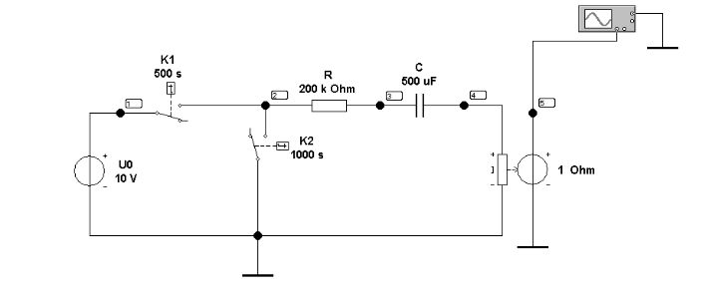
Рисунок 11.10 – Модель RC – цепи (Файл RC–circuit)
Модель содержит:
– источник постоянного напряжения U0;
– ключи с заданным временем однократного срабатывания в секундах K1, K2;
– резистор R;
– конденсатор C;
– источник напряжения, управляемый током I (1 Ом);
– осциллограф.

1.1 Выбор данных в соответствии с вариантом

Номер бригады | 2
U0, В | 11
R, кОм | 122
C, мкФ | 100
Таблица 1 – Исходные данные для RC– цепи

Расcчитайте постоянную цепи t = R∙C в секундах (s). Выберите время срабатывания ключа K1 больше длительности переходного процесса, т.е. 3t, а для ключа K2 возьмите 10t.

τ = R∙C = 122000 * 0,0001 = 12.2 с

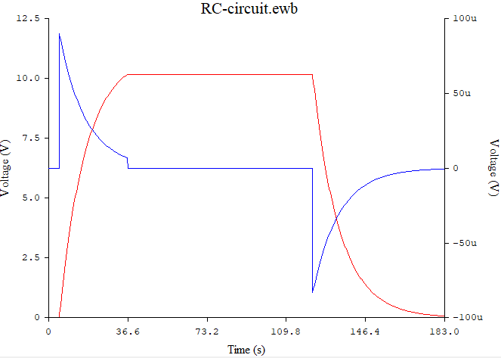

Рисунок 2 – Графики переходных процессов

Экспериментальные данные |  |  |  |  | Результаты расчета
Заряд |  |  | Разряд |  | Заряд |  | Разряд
t, c | i, мкА | u_{c}, В | i, мкА | u_{c}, В | i, мкА | u_{c}, В | i, мкА | u_{c}, В
0 | 89.2 | 0 | -44.8 | 10.96 | 90 | 0 | -49.1 | 11
τ | 32.6 | 7 | -16.6 | 7.5 | 33.17 | 6.95 | -20.4 | 4.05
2τ | 11.9 | 9.54 | -6.1 | 6.24 | 12.2 | 9.51 | -5.96 | 1.49
3τ | 4.4 | 10.46 | -2.2 | 5.77 | 4.49 | 10.45 | 0 | 0.55
Таблица 2 ̶ Числовые значения тока и напряжения

i_{max} = 89.2 мкА
i_{max} / e = 32.915 мкА где e=2.71
τ = 48.7 с
Заряд:
$$i(t)=\frac{11}{122}×(-\frac{0}{48,7}) = 0$$
$${{Uu}_{c}(t)}_{} = 11(1-\frac{0}{48,7}) = 11$$
Разряд:
$$i(t)=\frac{11}{122}×(1-(\frac{0}{48,7})) = 0,090$$
$${u_{c}(t)}_{} =11×(-\frac{0}{48,7}) = 0$$

- Описание модели исследования переходных режимов в линейных электрических цепях II порядка

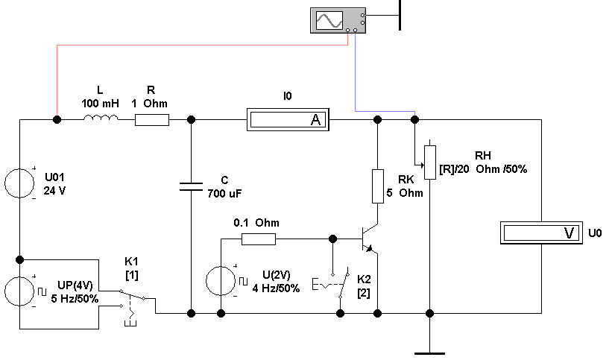
Рисунок 3 – Модель LC – цепи

2.1 Выбор данных в соответствии с вариантом

Таблица 3 – Исходные данные для LC – цепи

Номер бригады | 2
U01, В | 18
L, мГн | 110
C, мкФ | 750

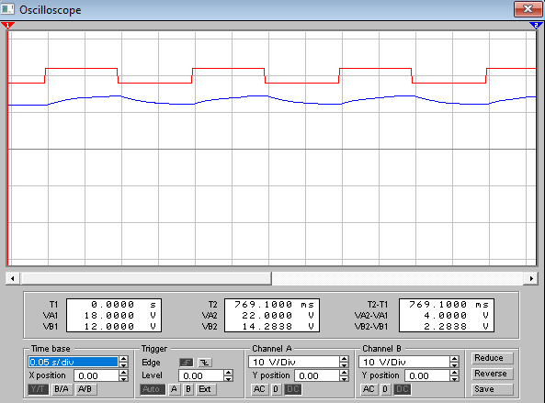
Рисунок 4 – Форма переходного процесса на выходе LC-цепи
при воздействии со стороны входа КН = 10%.
K1 - вниз K2 - влево
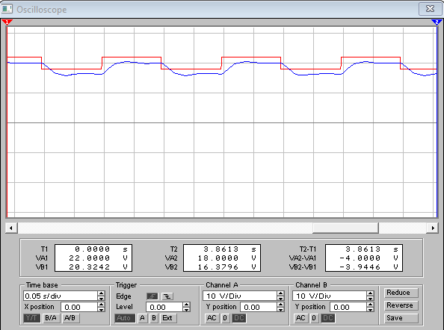
Рисунок 5 – Форма переходного процесса на выходе LC-цепи
при воздействии со стороны входа КН = 50%.
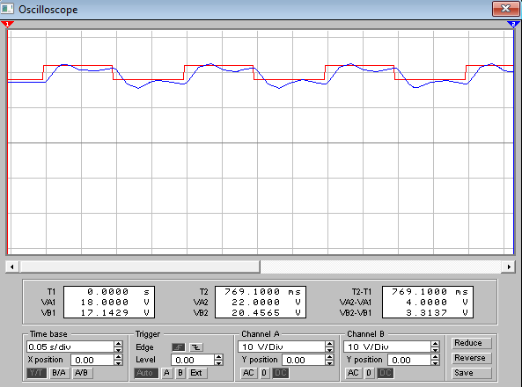
Рисунок 6 – Форма переходного процесса на выходе LC-цепи
при воздействии со стороны входа КН = 100%.

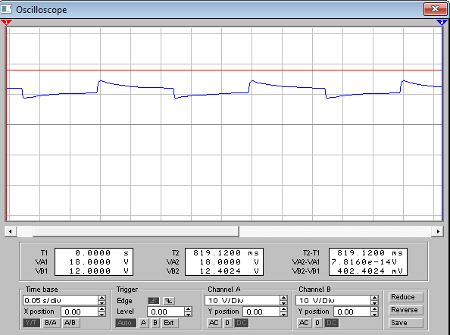
Рисунок 7 – Форма переходного процесса на выходе LC-цепи
при воздействии со стороны нагрузки КН = 10%.

K1 - вверх K2 - вправо
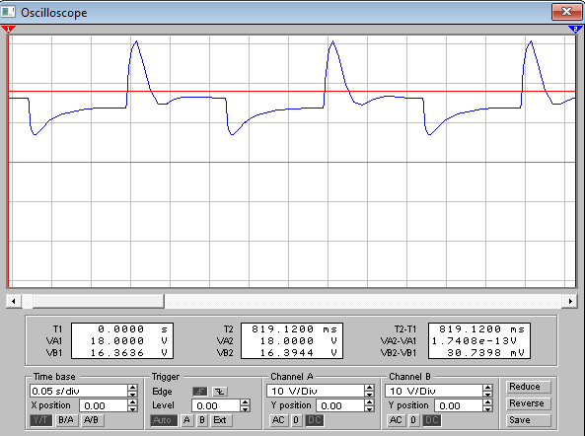
Рисунок 8 – Форма переходного процесса на выходе LC-цепи
при воздействии со стороны нагрузки КН = 50%
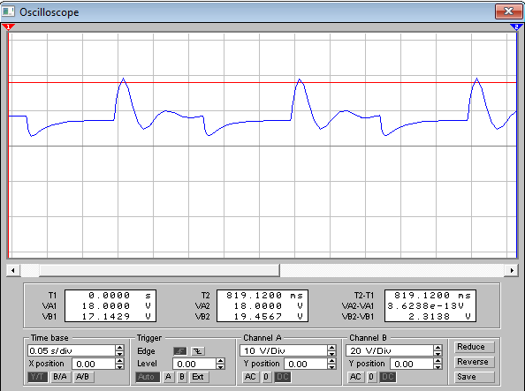
Рисунок 9 – Форма переходного процесса на выходе LC-цепи
при воздействии со стороны нагрузки КН = 100%

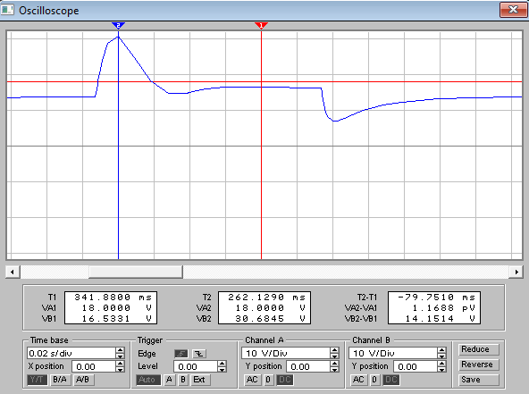

Рисунок 10 – Измерение уровня перенапряжения

VB1 - VB2 = 14.1512 В
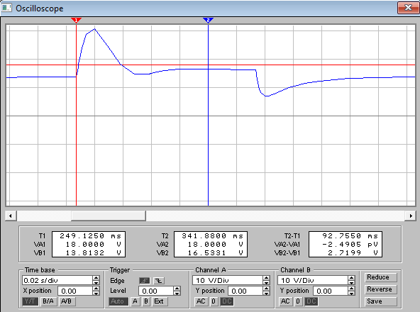
Рисунок 11 – Измерение длительности переходного процесса на интервале «сброса» нагрузки

T2 - T1 = 92.755 мс

